Отчёт по лабораторной работе №1

Развертывание виртуальной машины

Эттеев Сулейман

Содержание

# Цель работы

Целью данной работы является приобретение практических навыков установки операционной системы на виртуальную машину, размещение файлов на сервисе Git и подготовка отчета в формате Markdown.

# Выполнение лабораторной работы

Создаю виртуальную машину

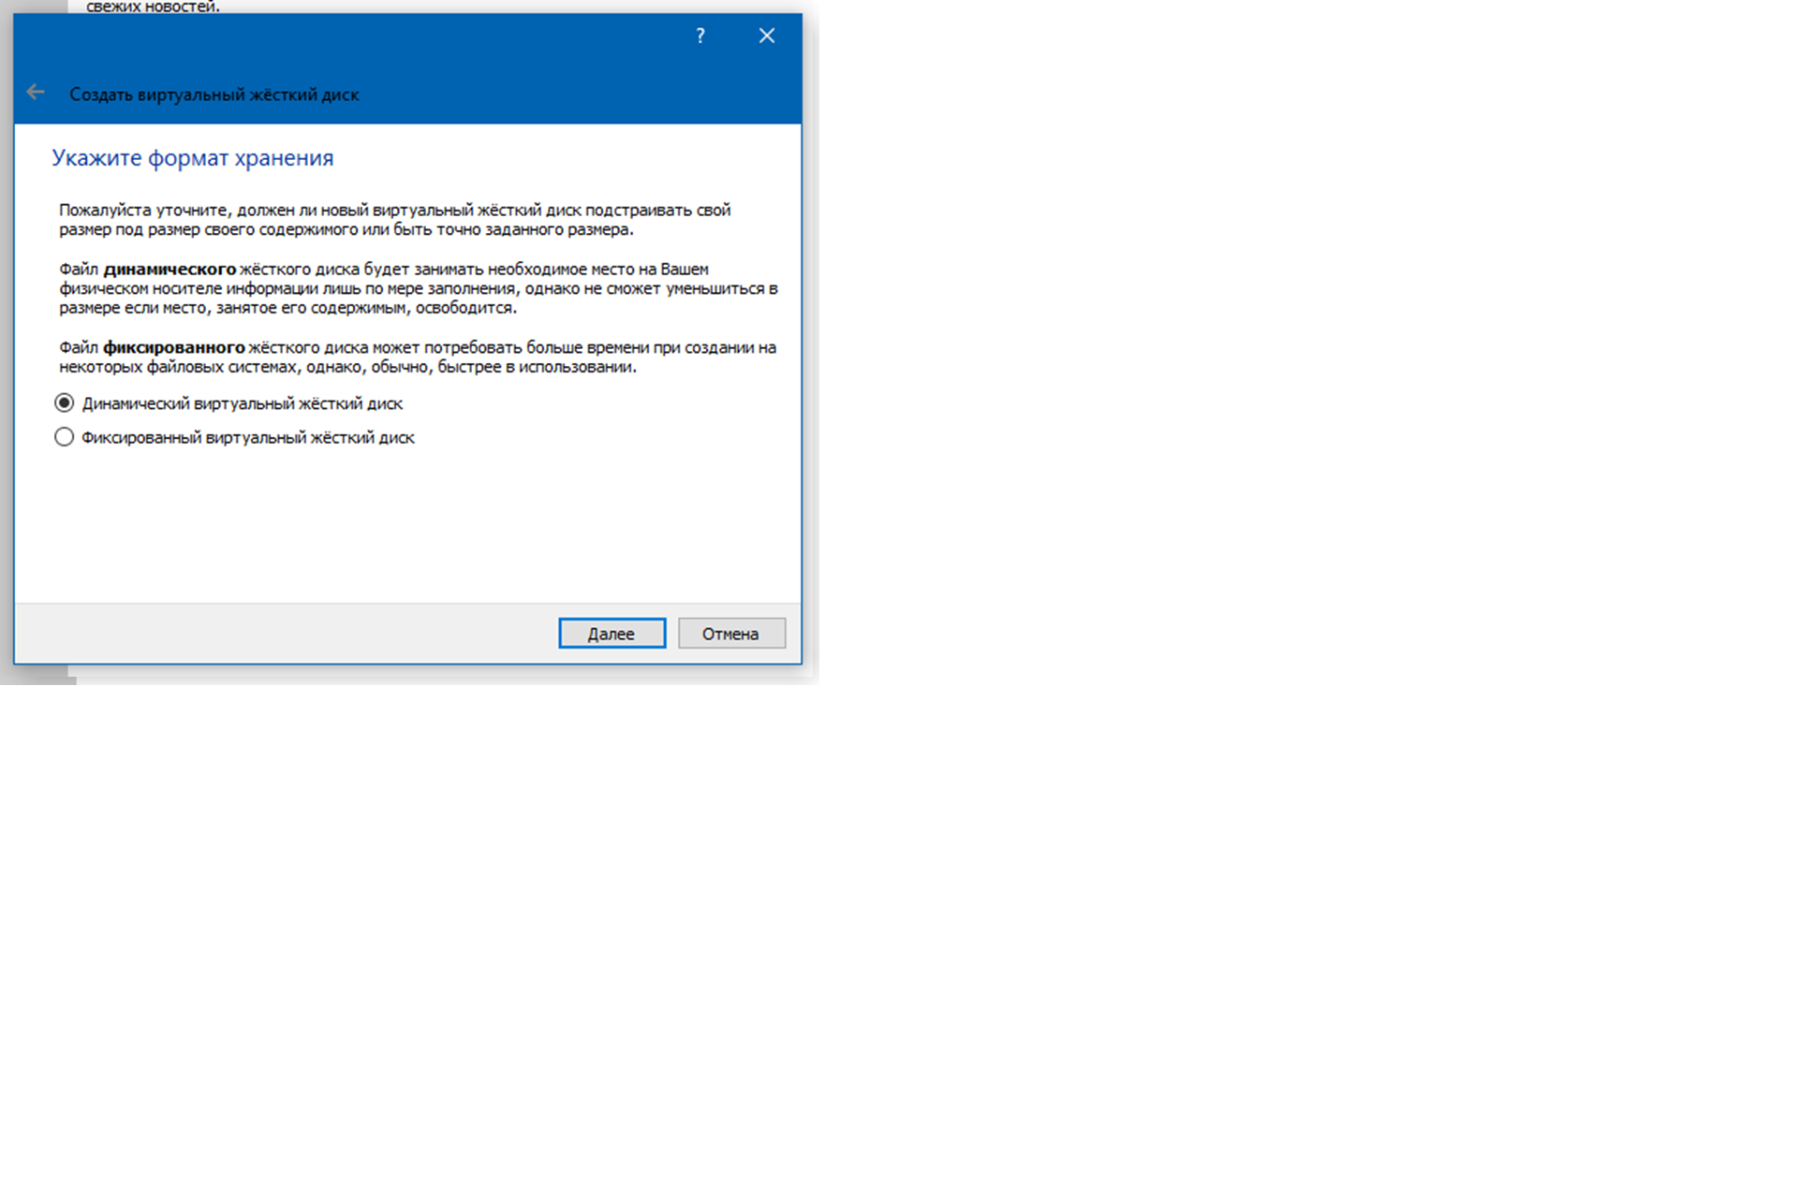

Создание новой виртуальной машины

Задаю конфигурацию жёсткого диска — VDI, динамический виртуальный диск.

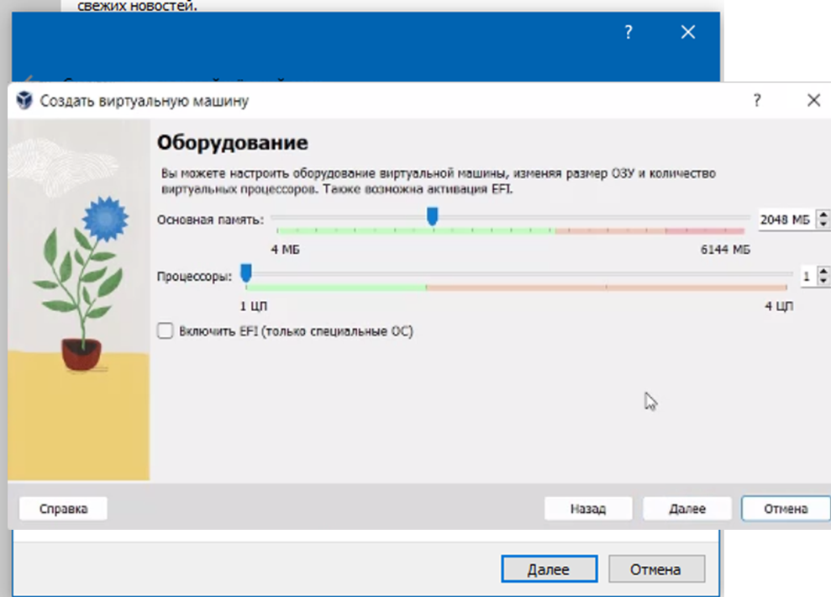

Конфигурация жёсткого диска



Конфигурация жёсткого диска

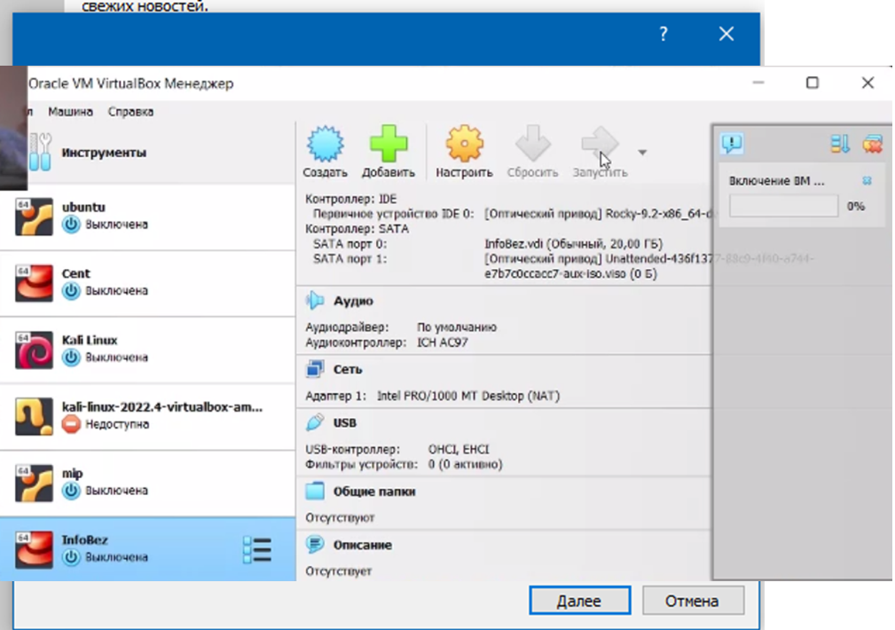

Конфигурация жёсткого диска

Добавляю новый привод оптических дисков и выбираю образ

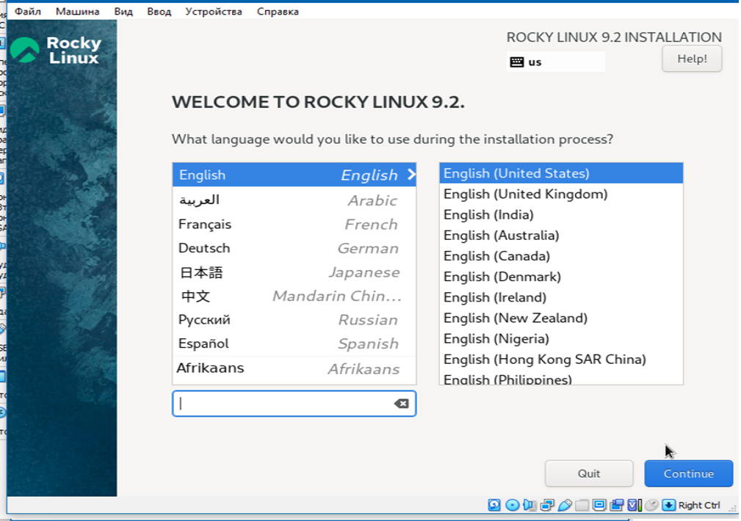

Конфигурация системы

Запускаю виртуальную машину и выбираю установку системы на жёсткий диск. Устанавливаю язык для интерфейса и раскладки клавиатуры

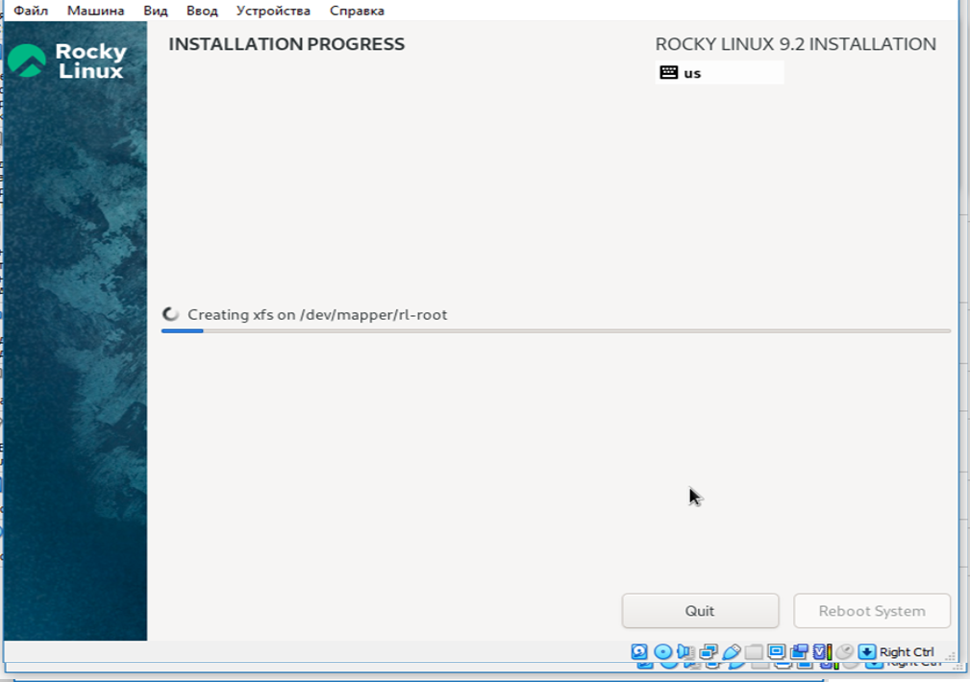

Приветственный экран

Указываю параметры установки



Параметры установки

Перехожу к этапу установки и дожидаюсь его завершения.

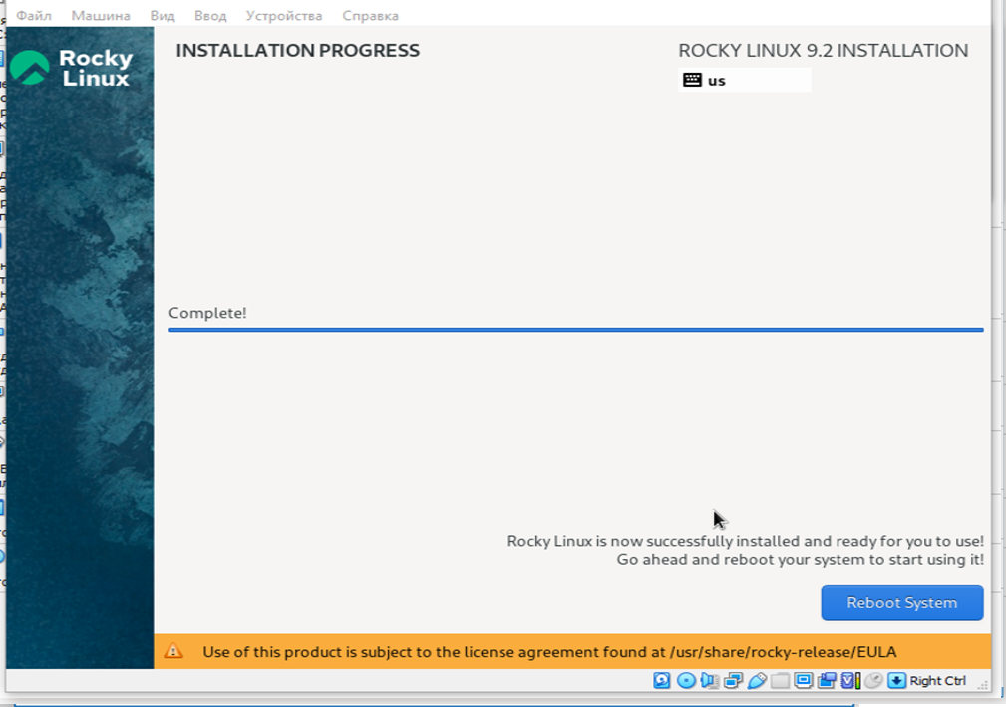

Этап установки

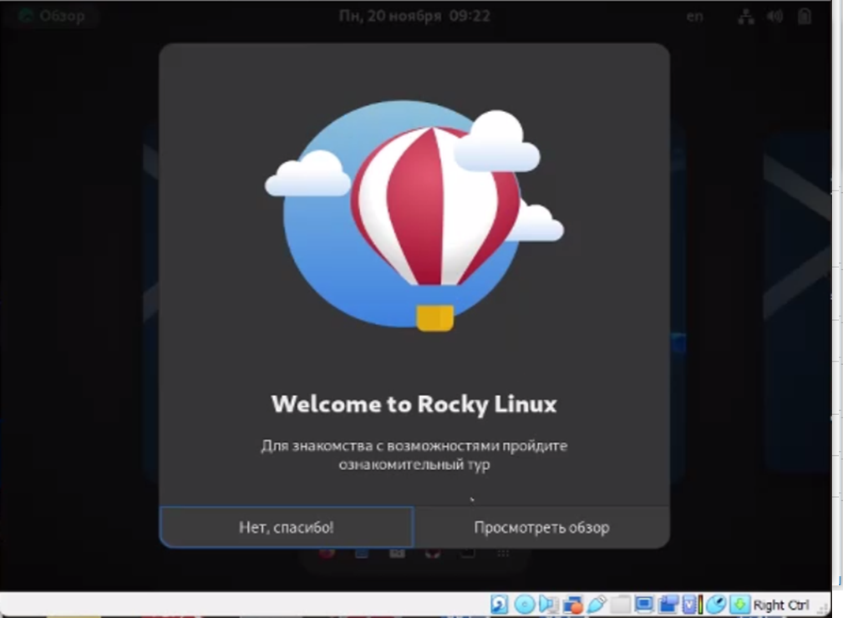

Завершение установки

Загружаю с жесткого диска установленную систему

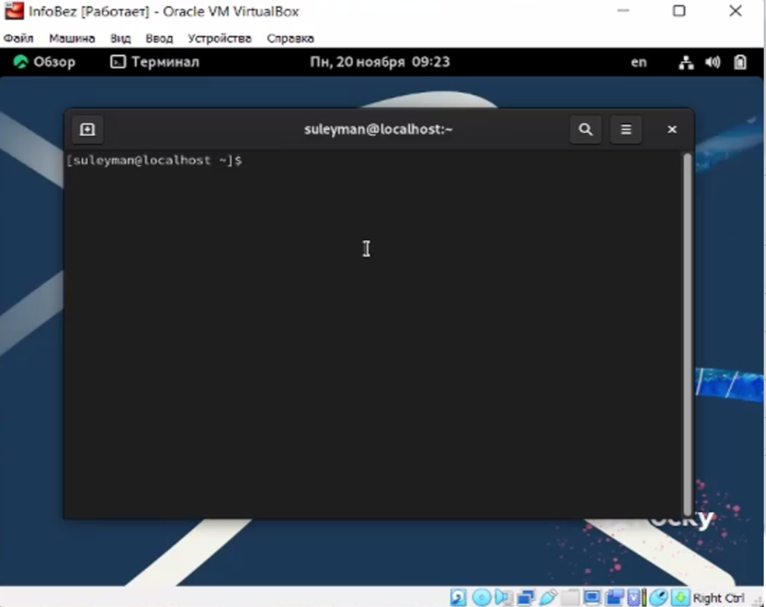

Запущенная система

# Вывод

Мы приобрели практические навыки установки операционной системы на виртуальную машину, Целью данной работы является приобретение практических навыков установки операционной системы на виртуальную машину, разместили файлы работы на сервисе Git и подготовили отчет в формате Markdown.